Módulo de Demandas
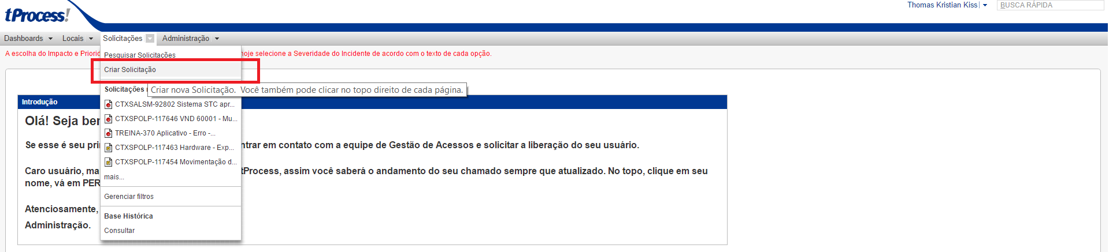
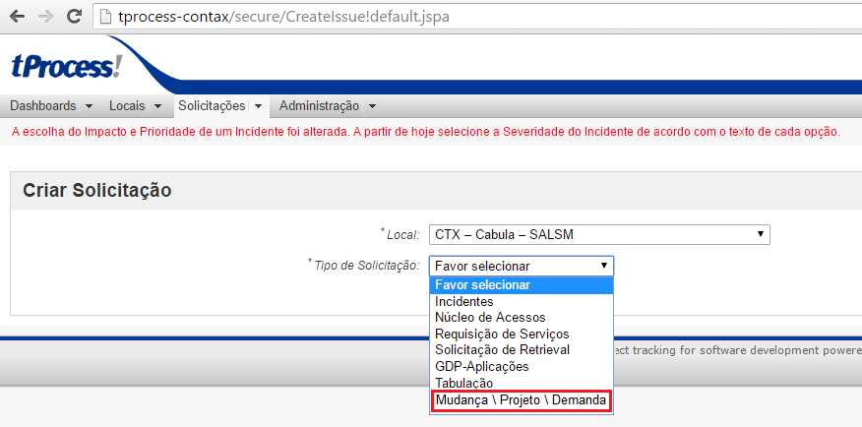
Tipo de Campo: | Combo | Módulo: | Abertura
Relatório: | N/A | Acesso | Usuário autorizado
Objetivo | Consolidar gerenciamento de Processos de TI em uma única ferramenta
Combo:
Descrição:

Tipo de Demanda
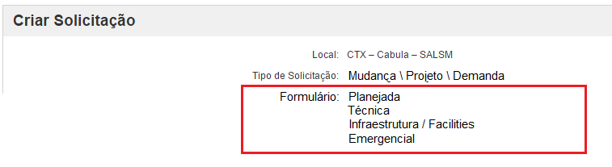
Tipo de Campo: | Combo | Módulo: | Abertura
Relatório: | N/A | Acesso | Usuário autorizado
Objetivo | Escolher entre tipos de Formulários.
Combo: | Planejada, Técnica, Infraestrutura / Facilities, Emergencial
Descrição: | Cada tipo de Demanda terá um fluxo e preenchimento de abertura diferenciado.

Abertura de Mudança \ Projeto \ Demanda – Dados do Solicitante
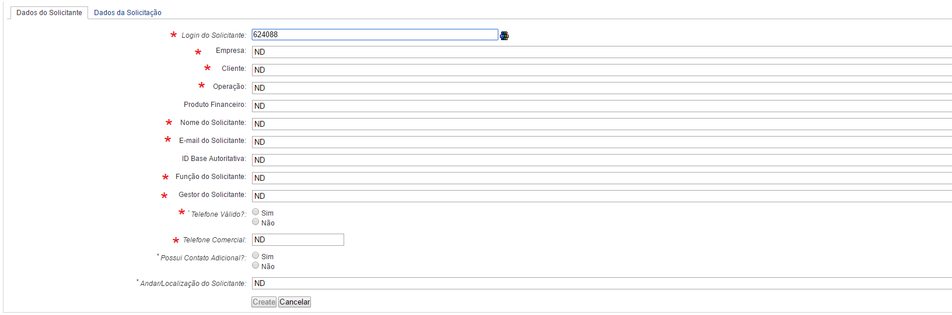

Tipo de Campo: | Descritivo | Módulo: | Planejada, Técnica, Infraestrutura, Emergencial
Relatório: | N/A | Acesso | Usuário autorizado
Objetivo | Descrever todos os dados do usuário solicitante.
Combo: | N/A
Descrição: | Usuário deve preencher todos os campos obrigatórios, Dados do usuário será utilizado para todos os tipos de Demandas, somente dados da demanda será diferente.

Abertura de demanda – Dados da Demanda (Planejada)
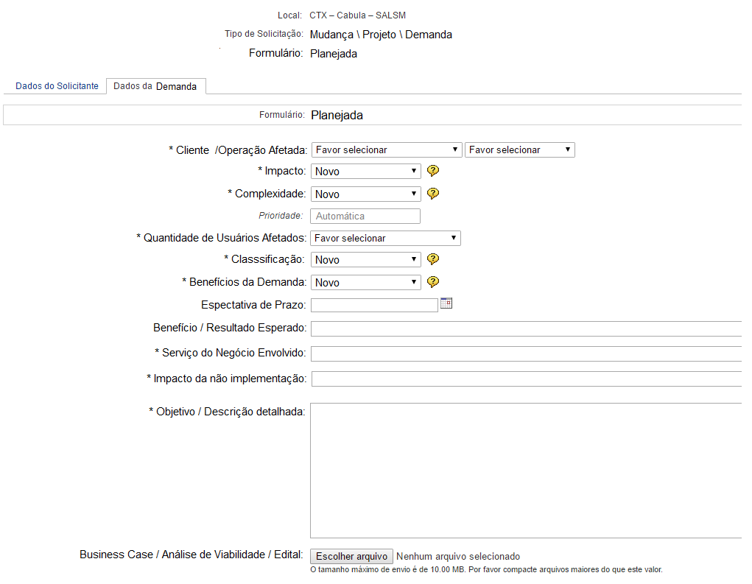
Tipo de Campo: | Descritivo \ Combo | Módulo: | Descrição
Relatório: | N/A | Acesso | Usuário autorizado
Objetivo | Descrever todos os dados da demanda Planejada
Combos: | Cliente / Operação Afetada: Padrão tProcess  Impacto: Alto, Médio, Baixo  Complexidade: Alta, Média, Baixa  Prioridade: Automática conforme cruzamento abaixo:  Quantidade de usuários afetados: 0 a 10, 10 a 100, 100 a 1000, acima de 1000  Classificação: Novo Serviço, Remoção de Serviço, Corretiva de Problema, Corretiva de Incidente, Alteração de Serviço, Conformidade Legal, Projeto de Ocupação Predial,  Benefícios da Demanda: Expansão de Faturamento, Novos Negócios, Eficiência Operacional, Redução de Multas, Adequação Operacional, Mitigação de Riscos.
  Impacto | Complexidade
  Impacto | 3 - Baixa | 2 - Média | 1 - Alta
  3 - Baixo | 3 - Baixa | 3 - Baixa | 2 - Médio
  2 - Médio | 3 - Baixa | 2 - Médio | 1 - Alto
  1 - Alto | 2 - Médio | 1 - Alto | 1 - Alto
Descrição: | A demanda planejada é a única que poderá passar por todos os módulos, deverá ser direcionada para o grupo Demandas.

Abertura de demanda – Dados da Demanda (Técnica)
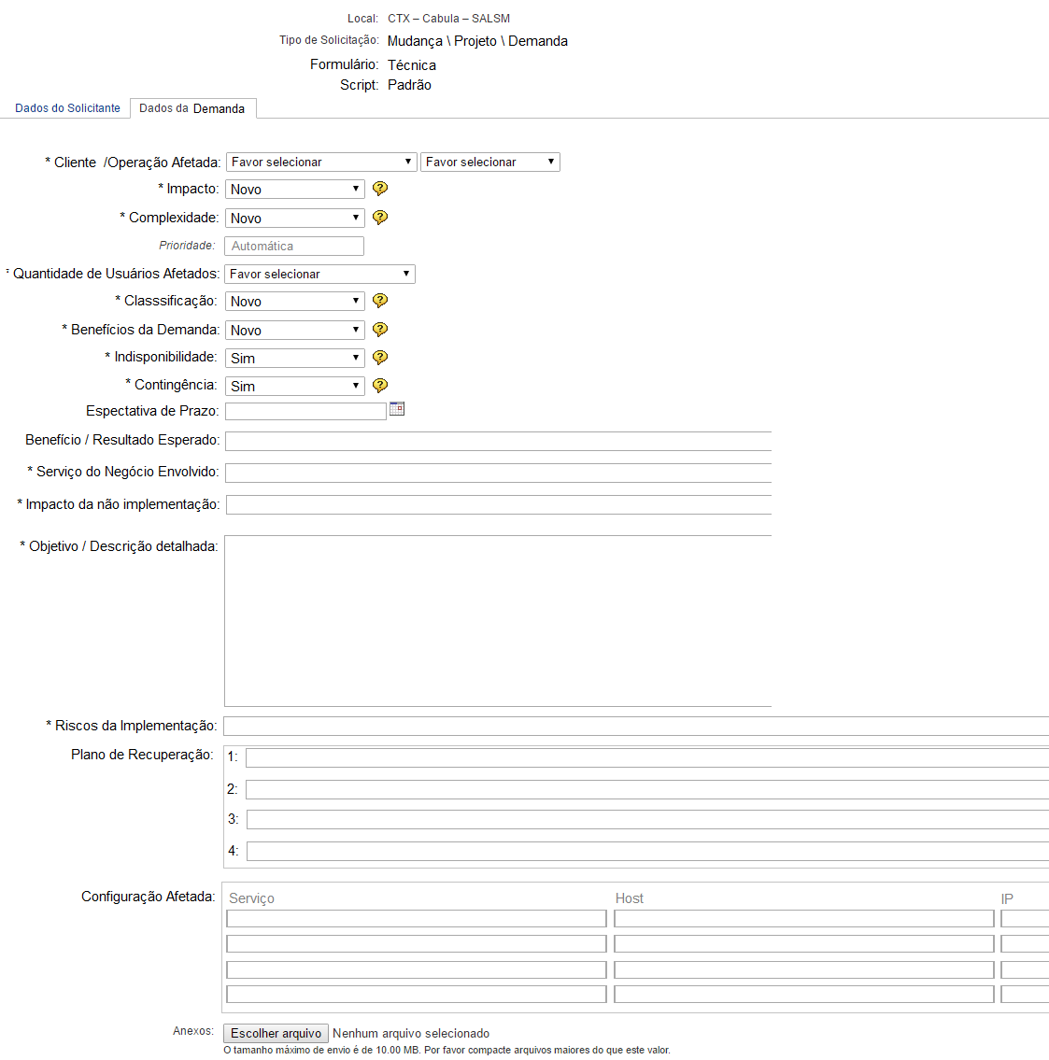
Tipo de Campo: | Descritivo \ Combo | Módulo: | Descrição \ Mudanças
Relatório: | N/A | Acesso | Analistas de TI
Objetivo | Descrever todos os dados da demanda Técnica
Combos: | Conforme “Planejada”  Contingência: Sim, Não  Indisponibilidade: Sim, Não  Plano de Recuperação: Descritivo da atividade, Responsável pela atividade, Horário  Configuração afetada: Serviço, Host, IP  Campo descrição terá scripts predefinidos para tipos diferentes de Mudanças de Infraestrutura / Facilities.  Direcionamento direto para grupo de Mudanças  Este tipo não terá aprovações.
Abertura de demanda – Dados da Demanda (Infraestrutura)
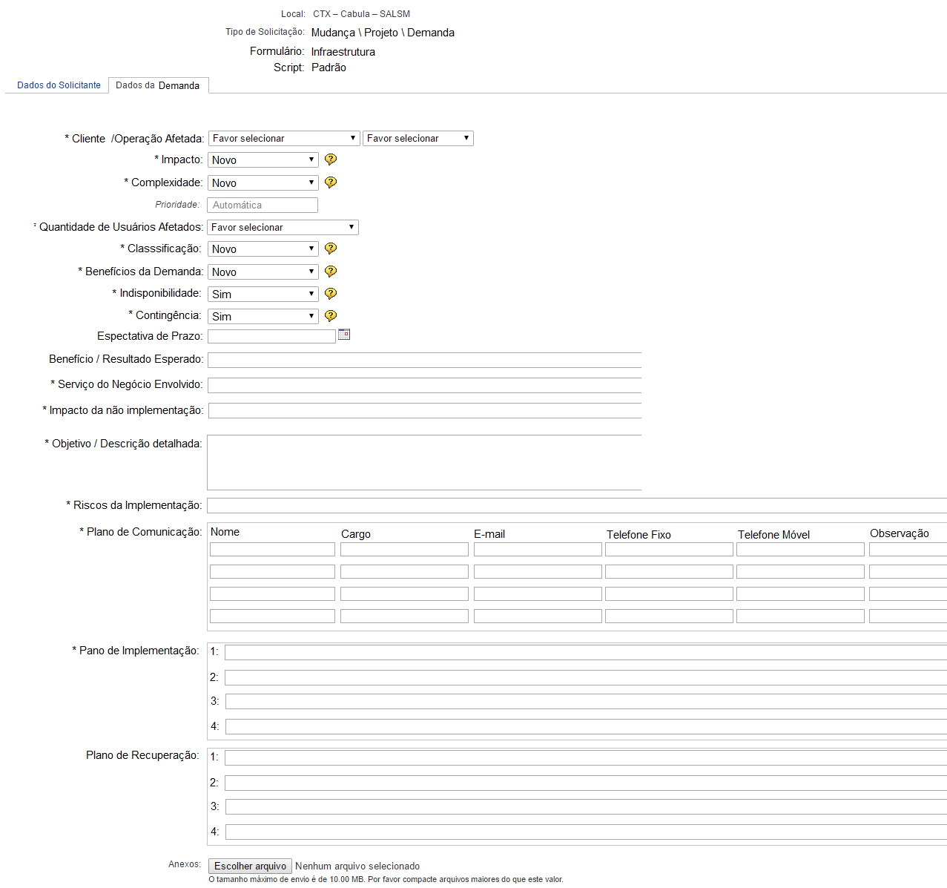
Tipo de Campo: | Descritivo \ Combo | Módulo: | Descrição \ Mudanças
Relatório: | N/A | Acesso | Analistas de TI
Objetivo | Descrever todos os dados da demanda Técnica
Combos: | Conforme “Técnica”.
Descrição: | Direcionamento direto para grupo de Mudanças  Objetivo é um método ágil para controle de mudanças com baixo risco.  Campo descrição terá scripts predefinidos para tipos diferentes de Mudanças Técnicas.  Este Módulo “terá” aprovações.  Plano de Comunicação: Ao inserir o Login ou Nome do usuário, apresentar todos os dados com opção de alteração. Todos os analistas inclusos receberão e-mail com todos os dados até Objetivo \ Descrição detalhada.  Plano de Implementação: Descrição da atividade, Responsável pela atividade, data e hora da atividade,  Plano de Recuperação: Descrição da atividade, Responsável pela atividade, data e hora da atividade,  Os analistas inclusos deverão receber informativo das atividades com horário.
Abertura de demanda – Dados da Demanda (Emergencial)
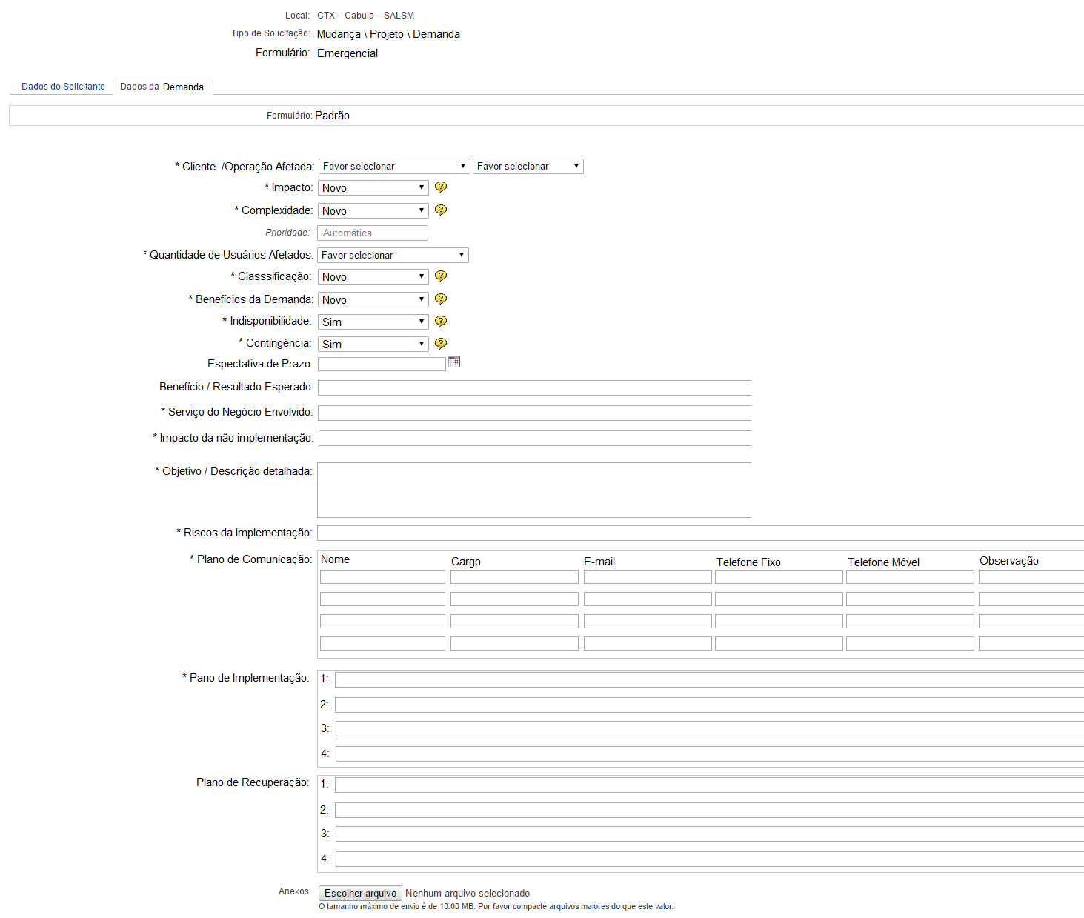
Tipo de Campo: | Descritivo \ Combo | Módulo: | Descrição \ Mudanças
Relatório: | N/A | Acesso | Analistas de TI
Objetivo | Descrever todos os dados da demanda Emergencial
Combos: | Cliente / Operação: Padrão tProcess  Categoria / Subcategoria: Padrão tProcess  Planejador: Analista responsável pela preenchimento, campo automático com dados do analista.  Prioridade: Baixa, Média, Alta, Imediata  Risco: Baixo impacto com baixa probabilidade - FIxo  Tipo de Serviço: Alteração, Correção.  Indisponibilidade Componente/Negócio: Sim, Não – Se sim, habilitar descrição  Contingência: Sim, Não – Se sim, habilitar descrição
Descrição: | Os Módulos de Mudanças e Projetos não participarão, deve ser direcionado para grupo de Mudanças. Objetivo é um método ágil para controle de mudanças com baixo risco.  Campo descrição terá scripts predefinidos para tipos diferentes de Mudanças Técnicas.  Este Módulo “terá” aprovações.  Plano de Comunicação: Ao inserir o Login ou Nome do usuário, apresentar todos os dados.

Checklist
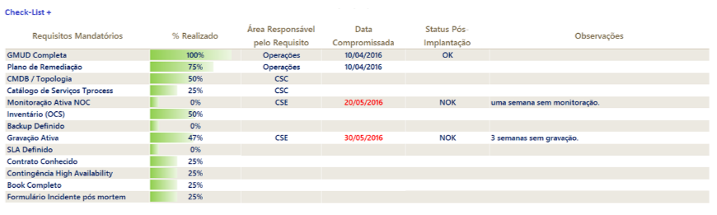
Tipo de Campo: | Checkbox e Planilha | Módulo: | Demandas
Relatório: | N/A | Acesso | Grupo Demandas
Objetivo | Selecionar com checkbox todos os controles necessários para a mudança.
Combo: | Colunas: Requisitos Mandatórios, % Realizado, Área responsável, Data Compromissada, Status, Data Limite, Observações  “Será enviado posteriormente, “em construção.”
Descrição: | A princípio este combo foi criado no Excel, precisamos saber se será possível desenvolver na ferramenta.  Alguns controles terão seu preenchimento automático conforme preenchimento da demanda, outros serão preenchidos manualmente.  Os analistas clicarão no controle, alterarão o percentual concluído e salvarão, todas as alterações aparecerão em atualizações.  Enquanto o controle não estiver 100%, a área responsável receberá e-mail informativo com a pendência, a periodicidade será definida.  A Data compromissada será fixa e mudará de cor para vermelho se passar a data e o percentual não estiver 100%.  A Inclusão de controles será liberada durante todo o ciclo da demanda, porém a retirada somente pela equipe de Mudanças que fará o controle da implementação.  Alguns grupos serão amarrados a controles específicos sem possibilidade de alteração.

Observações
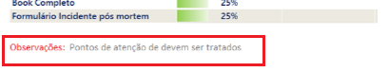
Tipo de Campo: | Descritivo | Módulo: | Demandas
Relatório: | N/A | Acesso | Grupo Demandas
Objetivo | Descrever observações da demanda
Combo: | N / A
Descrição: | Permitir inclusão de observações.

Status Grupo Demandas
Tipo de Campo: | Combo | Módulo: | Demandas
Relatório: | Sim | Acesso | Grupo Demandas
Objetivo | Alterar status da demanda
Combo: | Aberto, Em análise, Aguardando Priorização,
Descrição:

Aprovação
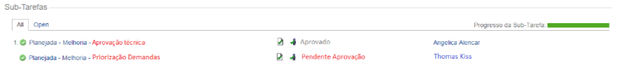
Tipo de Campo: | Aprovação | Módulo: | Demandas
Relatório: | Sim | Acesso | Grupo Demandas
Objetivo | Aprovar a demanda para próximo módulo.
Combo: | Aprovação Técnica (Obrigatória), Priorização de Demandas (opcional)
Descrição: | Ao abrir uma demanda planejada, a opção de aprovação técnica já deve estar com status pendente aprovação.  A aprovação de priorização de demandas deve ser inserida manualmente pelo analista de demandas.

Direcionamento
Tipo de Campo: | N / A | Módulo: | Demandas
Relatório: | N / A | Acesso | Grupo Demandas
Objetivo | Direcionar a Demanda para próximo módulo
Combo: | Projetos, Grupos técnicos
Descrição: | O direcionamento terá 2 opções:  no módulo de Mudanças, neste caso “não aparecerá” o módulo de projetos na demanda,  Projetos: Necessária aprovação técnica e aprovação de priorização da demanda, passará para o módulo e grupo de projetos com o Gerente de projetos já definido (obrigatório) Grupo Técnico: necessário somente a aprovação técnica, o analista fará o planejamento

Projetos - Cronograma
Tipo de Campo: | Anexo | Módulo: | Projetos
Relatório: | Não | Acesso | Grupo Projetos
Objetivo | Anexar cronograma do projeto.
Combo: | N / A
Descrição: | Analista designado para o projeto deve anexar um cronograma do Projeto, alterações devem ser descriminadas no histórico com o responsável pela alteração

Projetos – Plano de Comunicação do projeto
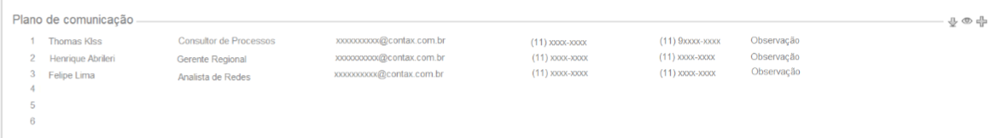
Tipo de Campo: | Tabela | Módulo: | Projetos
Relatório: | Opção de Exportar | Acesso | Grupo Projetos
Objetivo | Detalhar todos os envolvidos no Projeto com seus contatos atualizados.
Combo: | N / A
Descrição: | Ao inserir o Nome ou Login do analista ou usuário, deverá apresentar as informações completas com opção de edição das informações.  Os participantes do plano de comunicação deverão receber um e-mail informativo com o assunto e descrição do projeto informando que foram adicionados no plano de comunicação.

Projetos – Controle de Atividades
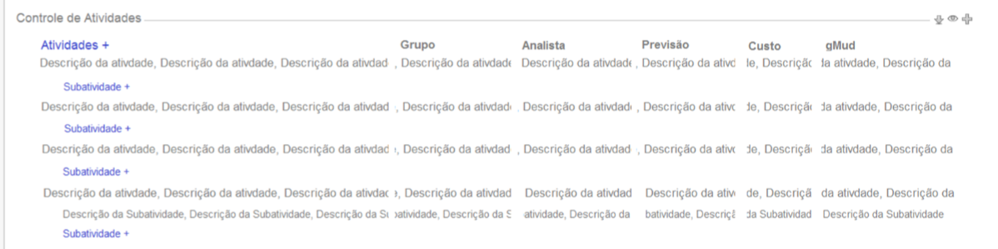
Tipo de Campo: | Tabela | Módulo: | Projetos
Relatório: | Opção de Exportar | Acesso | Grupo Projetos
Objetivo | Detalhar todas as atividades necessárias para o projeto.
Combo: | Atividade: Descrição da Atividade / Grupo: Grupo do responsável pela atividade / Analista: Analista responsável pela atividade / Previsão de conclusão: data prevista para conclusão / Custo da Atividade: Valor em R$ do custo / Mudança: Número da mudança quando necessário controle de implementação para toda inclusão, alteração ou remoção de serviço de TI.
Descrição: | Os analistas devem receber um e-mail informando de sua responsabilidade sobre a atividade, seu gestor deve estar em cópia.  Devem ter acesso ao campo para poder resolver a pendência e documentar a resolução.  Cada atividade pode ter diversas subatividades.

Projetos – Desenho da solução
Tipo de Campo: | Anexo | Módulo: | Projetos
Relatório: | Não | Acesso | Grupo Projetos
Objetivo | Anexar o desenho da engenharia de TI para a solução de TI do projeto e evidência do desenvolvimento.
Combo: | N / A
Descrição:

Projetos – Planejamento de Testes
Tipo de Campo: | Anexo | Módulo: | Projetos
Relatório: | Não | Acesso | Grupo Projetos
Objetivo | Anexar o Plano de Testes em homologação e pós implementação.
Combo: | N / A
Descrição:

Projetos – Book do Projeto
Tipo de Campo: | Anexo | Módulo: | Projetos
Relatório: | Não | Acesso | Grupo Projetos
Objetivo | Anexar o Book de projetos com todos os controles necessários para implementação do projeto.
Combo: | N / A
Descrição:

Projetos – Issues
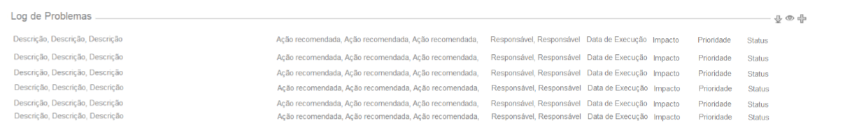
Tipo de Campo: | Tabela | Módulo: | Projetos
Relatório: | Opção de Exportar | Acesso | Grupo Projetos
Objetivo | Descrever issues do projeto durante seu planejamento e desenvolvimento.
Combo: | Descrição: Descrição do Issue  Ação Recomendada: Ação necessária para resolver o issue  Responsável: Analista designado para resolver o issue.  Prioridade: Prioridade de resolução – Baixa, Média, Alta, Imediato.  Prazo: Data limite para resolução.  Status: Status da resolução: Aberto, Em andamento, Resolvido  Log: Todo issue terá logs descritivos contendo descrição com data e hora, ao salvar, habilita novo log.
Descrição: | O analista designado deverá receber um e-mail informando sua responsabilidade sobre o issue e ter acesso a este campo e deverá documentar a resolução aplicada para eliminar o issue.

Projetos – Aprovação
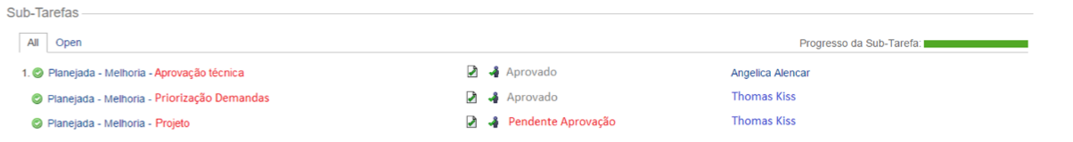
Tipo de Campo: | Aprovação | Módulo: | Projetos
Relatório: | Sim | Acesso | Grupo Projetos
Objetivo | Aprovação do Gerente de Projetos
Combo: | N / A
Descrição: | O Projeto somente poderá ser direcionado para implementação do Módulo de Mudanças quando todas as mudanças anexadas no controle de atividades estiverem resolvidas.  A aprovação deve aparecer como pendente do momento em que o gerente do projeto for designado ao projeto.

Status do Grupo Projetos
Tipo de Campo: | Combo | Módulo: | Projetos
Relatório: | N / A | Acesso | Grupo Projetos
Objetivo | Combo com status habilitados para grupo de Projetos.
Combo: | Iniciação, Planejamento, Execução, Monitoramento e Controle, Finalização.
Descrição:

Projetos – Direcionamento
Tipo de Campo: | Combo | Módulo: | Projetos
Relatório: | N / A | Acesso | Grupo Projetos
Objetivo | Direcionamento para o Grupo de Mudanças do Módulo de Mudanças
Combo: | Mudanças
Descrição: | Após aprovado pelo gerente do Projeto, a demanda será direcionada para Grupo Técnico planejar a implementação.

Planejador
Tipo de Campo: | Usuário | Módulo: | Mudanças
Relatório: | Sim | Acesso | Grupo Técnico
Objetivo | Informar o planejador da Gmud.
Combo: | N / A
Descrição:

GMud - Plano de comunicação da implementação
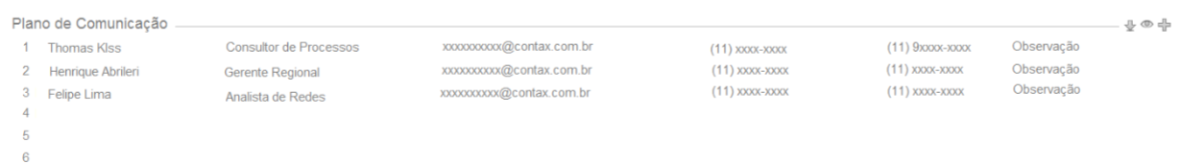
Tipo de Campo: | Tabela | Módulo: | Mudanças
Relatório: | Opção de Exportar | Acesso | Grupo Técnico
Objetivo | Plano de comunicação para implementação da Demanda
Combo: | N / A
Descrição: | Ao inserir o Nome ou Login do analista ou usuário, deverá apresentar as informações completas com opção de edição das informações.  Os participantes do plano de comunicação deverão receber um e-mail informativo com o assunto e descrição do projeto informando que foram adicionados no plano de comunicação.

GMud – Evidência de Testes
Tipo de Campo: | Anexo | Módulo: | Mudanças
Relatório: | N / A | Acesso | Grupo Técnico
Objetivo | Evidência de testes da solução
Combo: | N / A
Descrição: | N / A

GMud – Plano de Implementação
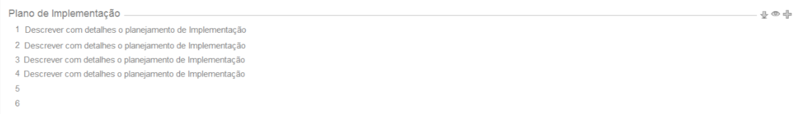
Tipo de Campo: | Tabela | Módulo: | Mudanças
Relatório: | Opção de Exportar | Acesso | Grupo Técnico
Objetivo | Descrever em etapas detalhadamente os passos a seguir para implementação da GMud
Combo: | Descrição: Descrição detalhada da atividade  Responsável: Analista responsável pela Atividade  Data e Horário: Data e Hora da atividade
Descrição: | Analistas responsáveis por atividades devem ser comunicados por e-mail sobre sua responsabilidade na atividade, o analista terá acesso a Mudança para resolver sua atividade descrevendo sua ação.  Data e hora da atividade terá um calendário comum de todas as mudanças para que as atividades não coincidam, este calendário será utilizado pelo comitê de Mudanças para analisar conflitos de implementação.

GMud – Plano de Recuperação
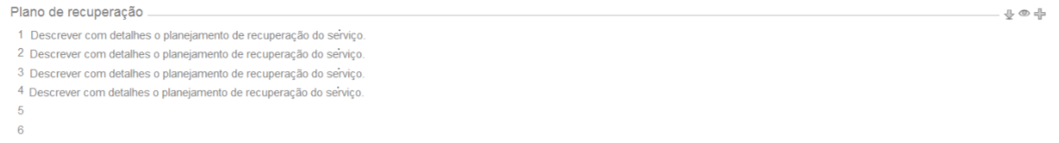
Tipo de Campo: | Tabela | Módulo: | Mudanças
Relatório: | Opção de Exportar | Acesso | Grupo Técnico
Objetivo | Descrever em etapas detalhadamente os passos para recuperar mudanças em caso de falha.
Combo: | Descrição: Descrição detalhada da atividade  Responsável: Analista responsável pela Atividade  Data e Horário: Data e Hora da atividade
Descrição: | N / A

GMud – Indisponibilidade
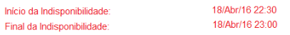
Tipo de Campo: | Data e Hora | Módulo: | Mudanças
Relatório: | N / A | Acesso | Grupo Técnico
Objetivo | Analista Planejador informa data e horário de início e final da indisponibilidade,
Combo: | N / A
Descrição: | Informações serão sincronizadas no calendário comum de mudanças, caso o horário já tenha indisponibilidade de outra mudança, deve aparecer um pop-up informando o horário de indisponibilidade da mudança já registrada, analista terá opção de agendar mesmo assim.

GMud – Revisão
Tipo de Campo: | Combo | Módulo: | Mudanças
Relatório: | N / A | Acesso | Mudanças
Objetivo | Após planejamento da implementação pela equipe técnica, será direcionado ao grupo de Mudanças para ser revisado e aprovado
Combo: | Status: Revisão, aprovação, Liberação, Liberado, Revisão Pós Implementação, Resolvido, Fechado.
Descrição:

GMud – Aprovação
Tipo de Campo: | Aprovação | Módulo: | Mudanças
Relatório: | N / A | Acesso | Mudanças
Objetivo | Receber aprovação de todos os gestores das equipes técnicas e da localidade.
Combo: | Status: Aprovação
Descrição: | O Status “aprovação” deve puxar automaticamente com os aprovadores: Gerente do Planejador e Gerente da operação das localidades afetadas.  Deve mostrar também opção para incluir outros aprovadores.

GMud – Revisão pós implementação
Tipo de Campo: | N / A | Módulo: | Mudanças
Relatório: | N / A | Acesso | Grupo Técnico
Objetivo | Após implementada, mudança deve ser revisada pela equipe técnica.
Combo: | Status: Revisão Pós Implementação
Descrição: | Equipe técnica encerra a Gmud.

GMud – Revisão de Encerramento
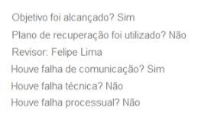
Tipo de Campo: | Combos | Módulo: | Mudanças
Relatório: | Sim | Acesso | Grupo Técnico
Objetivo | Oferecer informações para identificarmos mudanças com falhas no processo e cobrar medidas corretivas dos gestores.
Combo: | Revisor: Analista de Mudanças a ser selecionado no combo  Objetivo foi alcançado? Sim ou Não  Plano de Recuperação foi utilizado? Sim ou Não  Houve Falha de Comunicação? Sim ou Não  Houve Falha de Planejamento? Sim ou Não  Houve Falha técnica? Sim ou Não  Houve Falha Humana? Sim ou Não
Descrição: | Campos deverão estar disponíveis para extração de relatórios.

GMud – Pendências
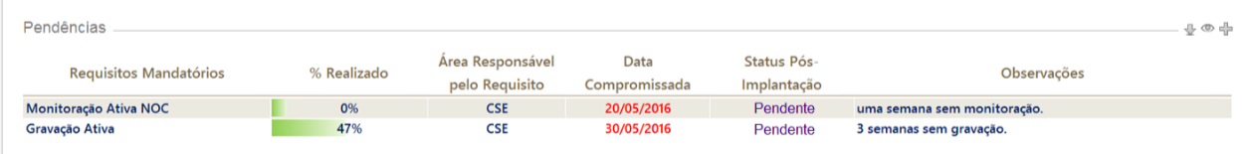
Tipo de Campo: | Tabela | Módulo: | Mudanças
Relatório: | Exportar | Acesso | Mudanças
Objetivo | Controlar pendências após implementação.
Combo: | Conforme Pré-requisitos
Descrição: | As pendências que não estão 100% aparecem no controle de pendências.  Prazo limite de 10 dias deve aparecer para conclusão das pendências.  Analista responsável e seu gerente devem receber informativos diários da pendência.  Demanda somente poderá ser encerrada após conclusão das pendências.

GMud – Pontos de Atenção
Tipo de Campo: | Tabela | Módulo: | Mudanças
Relatório: | Opção de Exportar | Acesso | Mudanças
Objetivo | Documentar pontos de atenção da demanda
Combo: | N / A
Descrição: | Responsável pelo ponto de atenção é comunicado.

GMud – Formulário de Incidentes Críticos
Tipo de Campo: | Anexo | Módulo: | Mudanças
Relatório: |  | Acesso | Todos
Objetivo | Anexo de formulário
Combo: | N / A
Descrição: | Formulário responsável pela identificação de causa raiz de incidentes provenientes de mudanças.  Gestão de Incidentes deverá preencher o relatório e anexar à Gmud.

GMud – Status da resolução
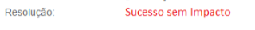
Tipo de Campo: | Combo | Módulo: | Mudanças
Relatório: | Sim | Acesso | Mudanças
Objetivo | Status da resolução das demandas.
Combo: | Sucesso Sem Impacto, Sucesso com Impacto, Falha sem impacto, falha com impacto.
Descrição: | Status da resolução será utilizado para mensurar sucesso de implementação das demandas.

GMud Relacionamentos
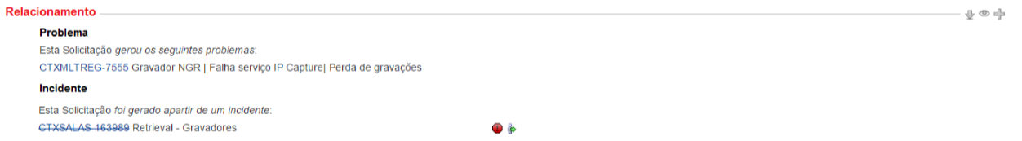
Tipo de Campo: | Vínculo | Módulo: | Todos
Relatório: | Sim | Acesso | Todos
Objetivo | Identificar Incidentes, Problemas e Requisições relacionados a mudança.
Combo: | N / A
Descrição: | Deverá ser questionado se foi “causado por’ ou “aberto para”

Considerações Gerais

Relacionamentos estarão disponíveis para qualquer analista de Mudanças, projetos, Demandas, Incidentes e Problemas.
Após demanda ser direcionada para outro módulo, não será possível editar o módulo anterior, somente transferindo a demanda para a área responsável ou para o solicitante.
Comentários poderão ser documentados por todos os analistas que trabalharem na demanda.
Considerar prazo para desenvolver critério de prioridade com pontuação no módulo de Demandas.

